马克思主义学院与华东师大马院教师工作坊联合举办青年理论研讨会

[2018-11-27]   发布单位：宣传部   阅读次数：158

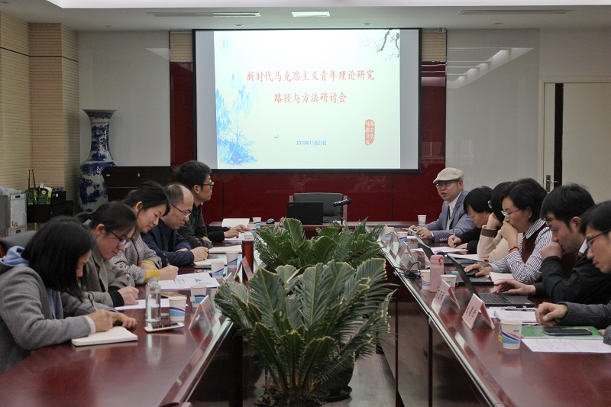

11月25日，我校马克思主义学院与华东师大马院“当代中国意识形态与青年问题研究”工作坊在华东师大法商楼联合举办“新时代马克思主义青年理论研究路径与方法研讨会”。华东师大马克思主义学院副教授、上海市五一劳动奖章获得者闫方洁、华东师范大学当代中国政治发展与战略研究所齐杏发研究员、华东师范大学大夏书院栗蕊蕊副教授、华东师范大学马克思主义学院姚晓娜副教授、上海交通大学马克思主义学院高玉林副教授等学者与我校马克思主义学院领导及相关专业教师共同参与研讨。

我校马克思主义学院副院长徐文越介绍了我校马克思主义理论学科建设的思路和新时代马克思主义青年理论研究所的建设情况，希望与兄弟院校就青年理论研究开展交流合作，并请与会专家能为我校青年理论研究多提供好的建设思路，以尽快形成我校青年研究的品牌特色。工作坊负责人闫方洁副教授对重点介绍了“当代中国意识形态与青年问题研究教学学术工作坊”的基本情况，并从思政课教学与青年理论研究的关系、不同时代青年的特点、青年文化现象研究等方面谈了自己的看法，并对我校青年理论研究提供了建设性意见，希望与我校就青年问题研究进行长期合作。与会专家围绕主题各抒己见，就“当代中国青年问题研究的范式及出路”形成了具有共识性的观点，同时大家也对我校如何开展青年理论研究提出了建议，例如，凸显城建青年研究特色，构建青年研究的中国话语理论、关注大城市青年问题，聚焦解释性研究、以项目化方式组建跨学校的研究团队，尽快推出一批有影响力的论著等。参加此次研讨会的各校教师介绍了自身目前研究的方向、进展，并就青年研究中的热点问题进行了互动交流。

本次研讨会气氛热烈，发言踊跃，既有争鸣，又有共鸣；既有创见，又有共识。通过本次研讨，使得我校青年研究的平台单位从共青团系统、社科院、地方高校扩展到了部属重点高校，也为我校青年理论研究提供了更为清晰的发展路径和方法选择。

                                                                                                                              （马克思主义学院供稿）